**PROJETO CASTRAÇÃO E CONTROLE POPULACIONAL DE CÃES E GATOS: ANIMAIS PROVENIENTES DO CAMPUS UFMG, LEVANTAMENTO DE DADOS 2012-2021**

**Lucas de Oliveira Ferreira1*, Déborah Soares Vieira¹, Gustavo Canesso Bicalho2, Luiz Carlos Villalta3, Vânia Regina Goveia3, Danielle Ferreira de Magalhães4 e Christina Malm**4**.**

*1Graduando em Medicina Veterinária – UFMG – Belo Horizonte/MG – Brasil – *Contato:* [*ldeoliveiraferreira@yahoo.com.br*](mailto:ldeoliveiraferreira@yahoo.com.br)

*2Médico Veterinário Residente - Escola de Veterinária – UFMG - Belo Horizonte/MG – Brasil*

*3 Professores da FAFICH e Faculdade de Enfermagem - UFMG*

*4Professora de Medicina Veterinária – UFMG – Belo Horizonte/MG – Brasil*

**INTRODUÇÃO**

A existência de animais domésticos errantes e carentes de cuidados básicos é um grande desafio para a gestão das cidades, visto a dificuldade em manter uma boa condição de saúde, tanto para os animais quanto para os humanos, o que se torna uma situação prejudicial ao bem estar de todos envolvidos, além de causar também problemas de interferência na fauna silvestre, sendo assim uma situação insustentável que demanda ações imediatas e contínuas. Existe alto número de animais em situação de rua e abandono em Belo Horizonte. Essa questão também se faz presente nos Campi universitários, os quais possuem estrutura equivalente ou até superior à de alguns municípios. Devido às características geográficas dos Campi da UFMG, observa-se a existência de fragmentos florestais e áreas de preservação. O Campus da Pampulha tem grandes dimensões físicas, está aberto à entrada da comunidade externa o que facilita o abandono de animais ou mesmo a entrada daqueles em situação de abandono.

Programas de controle populacional de cães e gatos são de extrema importância juntamente com a conscientização da população sobre guarda responsável, e o não abandono de animais1,3. Com objetivo de contribuir para mudança desse cenário, foi criado em 2012 um projeto de castração na Escola de Veterinária da Universidade Federal de Minas gerais (EV-UFMG) visando atender a comunidade de Belo Horizonte e de municípios vizinhos com situação socioeconômica carente, pessoas que regatam animais de rua e em condições de abandono (protetores independentes) e ONGs protetoras de animais. Além disso o projeto também atende a população de animais errantes que vivem no campus da universidade.

Desde o início buscou-se implantar no Hospital Veterinário-UFMG (HV-UFMG), um programa contínuo de castração de cães e gatos que atendesse a comunidade nas condições citadas acima 2,4.

Este trabalho tem como objetivos apresentar à comunidade, o projeto de extensão que aborda a população de animais castrados, com um levantamento de dados de 2012 a 2021 com destaque para: Número total de animais que participaram do projeto (espécie e sexo), o número de animais provenientes do campus da universidade (espécie e sexo), e a unidade de origem dos animais atendidos.

**METODOLOGIA**

Esse projeto agrega os três pilares da Universidade Pública no Brasil: ensino, extensão e pesquisa. Conta com a participação de professores, médicos veterinários, alunos de graduação e de pós-graduação, residentes e técnicos do HV-UFMG. Para sua execução, foram obtidos recursos financeiros do Ministério da Educação (MEC) através dos editais de fomento à Extensão Universitária (PROEXT), da Reitoria da UFMG e do HV-UFMG.

O Projeto atua também na conscientização da população sobre a guarda responsável e controle populacional de cães e gatos, o não abandono de animais, bem-estar animal, importância da castração e de cuidados veterinários. Cães e gatos que vivem no Campus da UFMG são provenientes de diversas regiões e unidades de ensino. Eles são resgatados, recebem avaliação clínica e são realizados exames como hemograma, perfil bioquímico, e ultrassonografia em caso de suspeita prenhes ou criptorquidismo. Uma vez que os animais estejam aptos, eles são castrados, recebem os cuidados de pós-operatório com a medicação. Então são encaminhados para adoção ou retornam para a unidade de origem. Destaca-se que há cuidadores responsáveis pela alimentação dos animais.

**RESULTADOS**

Durante 2012 a 2021 foram castrados 4.219 animais: 2.132 cadelas (50,5%), 778 cães (18,5%), 849 gatas (20,1%) e 460 gatos (10,9%). Sendo 317 animais provenientes do campus UFMG: 66 cadelas (20,8%), 50 cães (15,8%), 125 gatas (39,4%) e 76 gatos (24%). Como observado na Figura 1. Ao longo desse período, foi possível observar as unidades do Campi da UFMG que abrigavam animais errantes, bem como acompanhar o efeito da castração no controle reprodutivo e populacional. Destaque a Escola de Veterinária e FAFICH (Faculdade de Filosofia e Ciências Humanas) que durante o período foram responsáveis por mais da metade das castrações realizadas no campus (220 animais) (Figura 2).

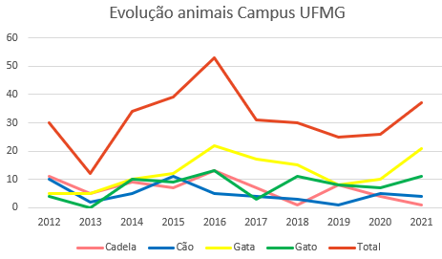

**Figura 1:** Animais do Campus da UFMG castrados ao longo dos anos 2012 a 2021, segundo sexo e espécie.

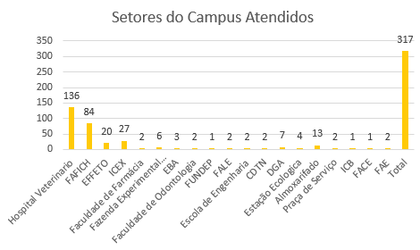

**Figura 2:** Número de animais castrados e unidades do campus ao longo dos anos 2012 a 2020.

Animais castrados provenientes do campus são sempre avaliados para potencial adoção. No caso de fêmeas prenhas, não é realizada a castração. Após o parto e período de amamentação dos filhotes a fêmea é castrada, e os filhotes encaminhados para adoção responsável. No caso dos animais adultos, em especial felinos, alguns não são socializáveis e por isso a adoção não é possível. Nesses casos os animais são marcados na orelha, para sinalizar que foram castrados e retornam à unidade de origem.

**CONSIDERAÇÕES FINAIS**

O Projeto de Castração tem desempenhado um importante papel extensionista em relação ao controle reprodutivo de animais do Campus da UFMG, guarda responsável, prevenção do abandono/maus tratos e controle de zoonoses, contando com o apoio de toda comunidade acadêmica. No entanto, por se tratar de um local público e pela presença do Hospital veterinário, o abandono de animais nas dependências da UFMG é recorrente, o que contribui para a manutenção de uma população permanente de animais, o que é um desafio para a mudança dessa realidade.

**